Задания на автоматизацию шипящих звуков.
1. Рассмотри картинки, повтори слова за мной и запомни: афиша, мишень, камыши, мыши, ошейник, галоши, капюшон, ошибки.

2. Назови предметы, изображённые на картинках, самостоятельно.
А теперь закрой картинки и назови столько предметов, сколько
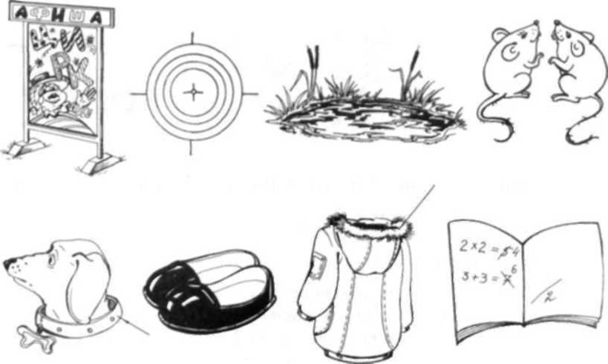
вспомнишь.
- Выбери картинку, подходящую к моему слову: обувь — ..; норка — ..; спектакль — ..; оружие — ..; собака — ..; куртка — ..; болото — ..; двойка — ....
- Отгадай загадки.

Кто под печкой сделал норку? Кто грызёт от хлеба корку? Кто пищит в ночной тиши? Это что за грызуны?
( Мыши.)
Почему в тетради двойку
Мне поставили опять?
Я ж решил задачу бойко,
Думал — на оценку «пять».
А теперь сижу, грущу
— Мне не до улыбки.
Ведь найти я сам хочу,
Где мои ... (ошибки).
5. Послушай и выучи стихотворение.
На афише шапито
Ишак в шифоновом пальто:
По канату он шагает
И детишек потешает.
6. Повтори и запомни пары слов: камыши — малыши; лошадь —
галоши; машина — шина; тише — афиша; мышата — лягушата;
шить — тушить.
Послушай первое слово, вспомни и назови второе: камыши — ..; лошадь — ..; машина — ..; тише — ..; мышата — ..; шить — ....
- Послушай слово, замени в нём последний звук на звук [ш] и назови новое: дуб — ..; мыс — ..; тук — ..; вол — клён — ..; грот — ..; бровь — ..; глупый — ..; финик — ....
- Рассмотри картинки, назови и запомни: ракушка, орешки, рубашка, ромашка, мартышка, башня, подушка, катушка.
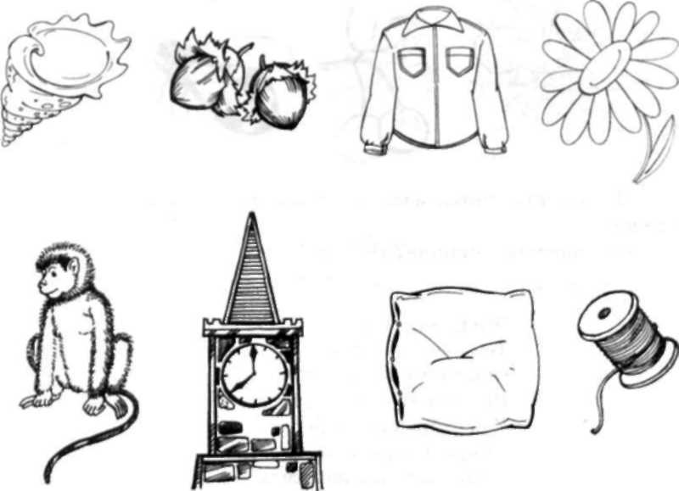
- А теперь закрой картинки и запиши названия предметов, которые вспомнил.

Назови предметы. В названии каких предметов звук Ш стоит в начале ?

Выучить стихотворение
Выучить стихотворения:

Прочитай рассказ, заменяя словами картинки.

